HỌC VIỆN KỸ THUẬT QUÂN SỰ
KHOA CÔNG NGHỆ THÔNG TIN



QUẢN LÝ BÁN VĂN PHÒNG PHẨM ASA

TÀI LIỆU MÔ TẢ QUY TRÌNH NGHIỆP VỤ

Mã dự án: DA06
Mã tài liệu: TL05
Phiên bản tài liệu: v1.0

Hà Nội, 11/09/2014
Bảng ghi nhận sự thay đổi của tài liệu
Thời gian thay đổi | Nội dung thay đổi | Lý do | Phiên bản bị thay đổi | Mô tả sự thay đổi | Phiên bản mới

QUY TRÌNH NGHIỆP VỤ NHẬP HÀNG

Tổng quan

Mục đích
Mô tả quy trình nhập hàng của cửa hàng bán thuốc

Phạm vi
Phạm vi của quy trình:
- Quy trình này tác động đến: thủ kho.
- Đối tượng tham gia quy trình: thủ kho.

Quy trình thực hiện

Sơ đồ
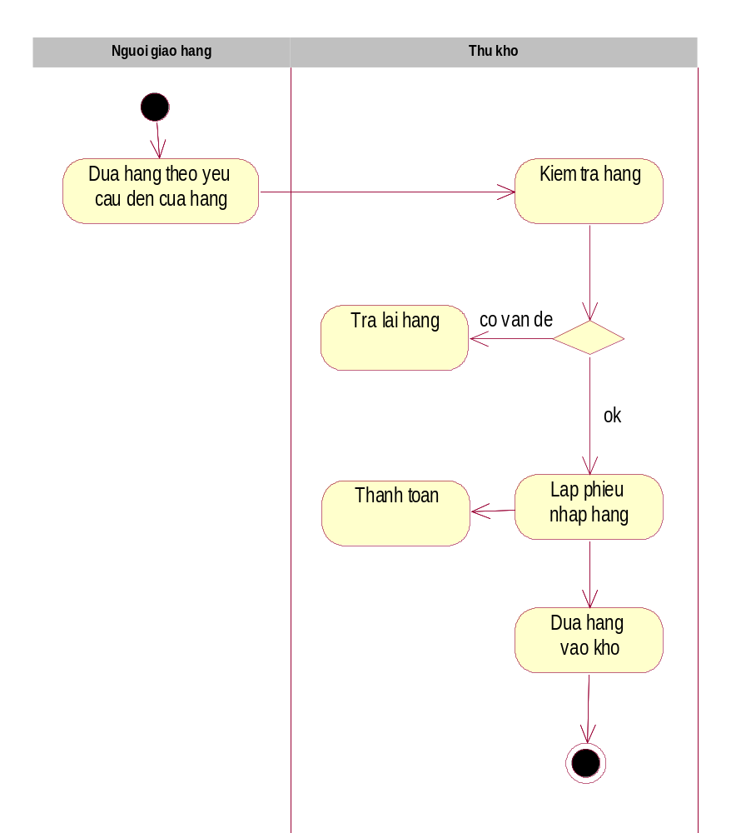

Nội dung
- Bước 1: Người giao hàng đưa hàng theo yêu cầu đến cửa hàng.
- Bước 2: Thủ kho kiểm tra hàng. Nếu có vấn đề thì trả lại hàng.
- Bước 3: Nếu không có vấn đề, thủ kho lập phiếu nhập hàng.
- Bước 4: Thủ kho thanh toán tiền cho người giao hàng.
- Bước 5: Thủ kho đưa hàng vào kho.

Biểu mẫu

CỬA HÀNG BÁN VĂN PHÒNG CỬA HÀNG ASA
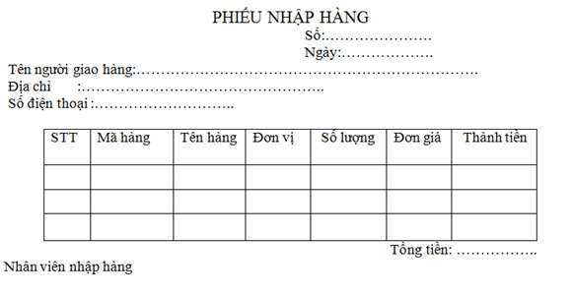

QUY TRÌNH NGHIỆP VỤ BÁN HÀNG

Tổng quan

Mục đích
Mô tả quy trình bán hàng của cửa hàng bán văn phòng phẩm

Phạm vi
Phạm vi của quy trình:
- Quy trình này tác động đến: nhân viên bán hàng và khách hàng.
- Đối tượng tham gia quy trình: nhân viên bán hàng và khách hàng.

Quy trình thực hiện

Sơ đồ
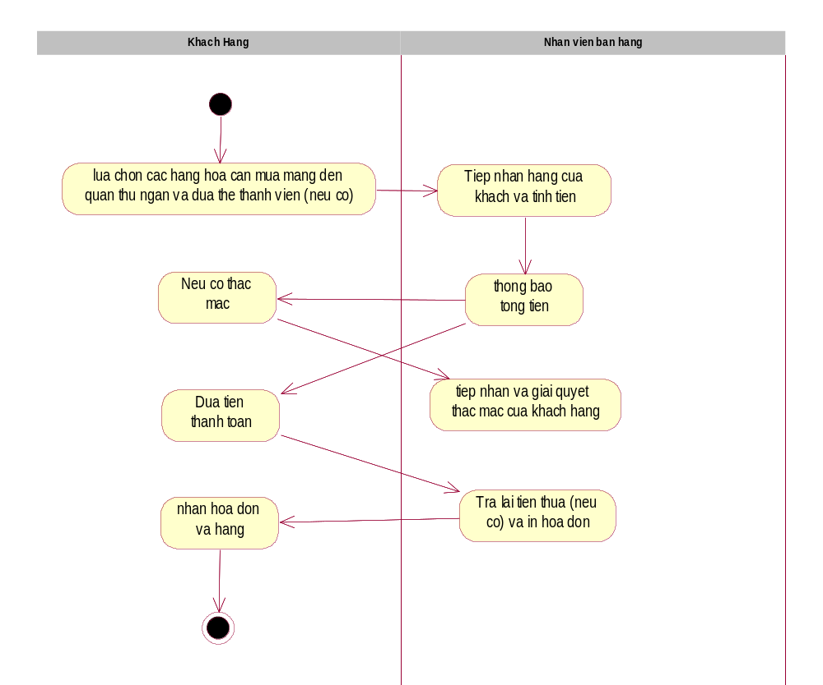

Nội dung
Đây là các quy định và quy trình cụ thể về việc lập hóa đơn bán hàng
Quy trình được thực hiện theo các bước như sau:
B1 Khi khách hàng đến nhân viên bán hàng hỏi xem có đơn hàng hay không nếu không có có thể hỏi xem khách hàng mua những gì sao sau đó dựa vào thông tin đó nhân viên bán hàng tìm kiếm trong hệ thống để tìm ra nơi cất chữ hàng cần mua
B2 Nhân viên nhập thông tin hàng và thông tin khách hàng nếu cần vào hệ thống sau đó in hóa đơn hàng
B3 Khách hàng trả tiền ,lấy hàng và đem hóa đơn về

Biểu mẫu

CỬA HÀNG BÁN VĂN PHÒNG CỬA HÀNG ASA
